Отчет руководителя внеурочной деятельности «По заветам дедов и отцов»
Салиндер Марии Хилидевны
за 2014-2015 учебный год

Отчет руководителя внеурочной деятельности «По заветам дедов и отцов»
Салиндер М.Х за .2014-2015 учебный год
В 2014-2015 учебном году был введен в учебную программу внеурочный час «По заветам дедов и отцов» руководитель Салиндер М.Х. Количество учащихся было организовано из детей 5-х классов с.Гыда.
Цель курса:
- развить кругозор;
- привить правильную социальную ориентацию во взрослой жизни;
- воспитать активную жизненную позицию;
- привить способность личного влияния на развитие родного края – Ямала.
Задачи курса:
- способствовать лучшему осмыслению понятий «человек», «семья», «родная земля», «тундра Ямала», «родной язык», через приобщение учащихся к народной памяти;
- прививать навыки экологического образования и нравственного воспитания с использованием традиций народной педагогики ненцев, складывавшихся веками;
- помочь каждому учащемуся осознать свою роль в сохранении материальных и духовных ценностей ненецкого народа.
В основе всякого обучения лежит коммуникация и общение, поэтому курс обще – интеллектуального направления «По заветам дедов и отцов» даёт этнокультуроведческие знания истории родного края, материальной и духовной культуры, этноса народов Ямала.

Личностные, метапредметные и предметные результаты освоения учебного предмета.
Личностные результаты:
- знакомство с культурно-историческим наследием России, малой родины, общечеловеческими ценностями;
- приобщение учащихся к изучению истории родного края и культуру своего народа;
- осознание собственно – личностной роли в развитии, сохранении и возрождении родного края;
- высказывание своей точки зрения и уважение мнения собеседника.
Метапредметные результаты:
- освоение приёмов поиска нужной информации;
- овладение алгоритмами основных учебных действий по анализу и интерпретации учебной информации, умением высказывать и пояснять свою точку зрения;
- освоение правил и способов взаимодействия с окружающим миром;
- формирование представлений о правилах поведения и нормах поведения, принятых в обществе;
- овладение основами коммуникативной деятельности, осознание на практическом уровне значимости работы в группе и освоение правил групповой работы.
Предметные результаты:
- формирование необходимого уровня ученической компетентности;
- изучение этнокультурных традиций ненецкого этноса;
- овладение элементарными приёмами интерпретации, анализа, преобразования, научно-познавательных и учебных текстов;
- умение самостоятельно выбирать интересующую ученика литературу;
- умение пользоваться словарями и справочной литературой;
- осознание себя как грамотного ученика, способного к творческой деятельности.

Выводы:
Одной из особенностей кружка «По заветам дедов и отцов» являлось то, что большое количество занятий проходило в пришкольном чуме. Дети из с.Гыда очень скучали по своим родным чумам, поэтому с удовольствием посещали занятия. Занятия обще - интеллектуального направления «По заветам дедов и отцов» расширяют знания и представления детей о родном крае, о народах проживающих на Ямале, воспитывают любовь к своему краю. Знакомят с традиционным укладом жизни коренных жителей Ямала. Воспитывают чувство уважения к семье. Развивают интерес к родным корням своей семьи, воспитывают национальную гордость и любовь к своему народу. Пробуждают желание участвовать в коллективных играх, воспитывают чувство дружбы и товарищества. Уточняют и расширяют знания детей о традиционном занятии ненцев – оленеводстве, пробуждают интерес к профессиям оленевода, рыбака. Воспитывают любовь к животным. Способствуют к воспитанию бережного отношения к вещам, окружающим человека. Прививают взаимосвязь человека с природой и их взаимозависимость. Воспитывают любовь к природе. Развивают речь учащихся и логическое мышление, мотивацию к получению знаний. Развивают интерес к живой и неживой природе тундры. Знакомят со своеобразной древней письменностью ненцев. Развивают наблюдательность, интерес к своей национальной культуре, уважению к труду ненецких мастериц. Обобщают и расширяют знания детей о национальной одежде ненцев.

Формы проведения занятий:
- экскурсии в чуме;
- чаепития в чуме;
- лекции;
- беседы;
- игры;
- викторины;
- самостоятельная работа.

Формируемые на занятиях универсальных учебные действия:
Личностные | Познавательные | Регулятивные | Коммуникативные
Самоопределение | Формирование цели | Соотнесение известного и неизвестного | Строить продуктивные отношения между сверстниками и педагогами
Смысло-образование | Выделение необходимой информации | Планирование | Постановка вопросов
 | Структурирование знаний | Оценка | Решение конфликтов
 | Выбор эффективных способов решения учебной задачи | Способность к волевому усилию | умение с достаточной полнотой и точностью выражать свои мысли в соответствии с задачами и условиями коммуникации;
 | Рефлексия |  | владение монологической и диалогической формами речи в соответствии с грамматическими и синтаксическими нормами родного языка, современных средств коммуникации.
 | Анализ и синтез
 | Сравнения
 | Классификации
 | Действия постановки и решения задачи

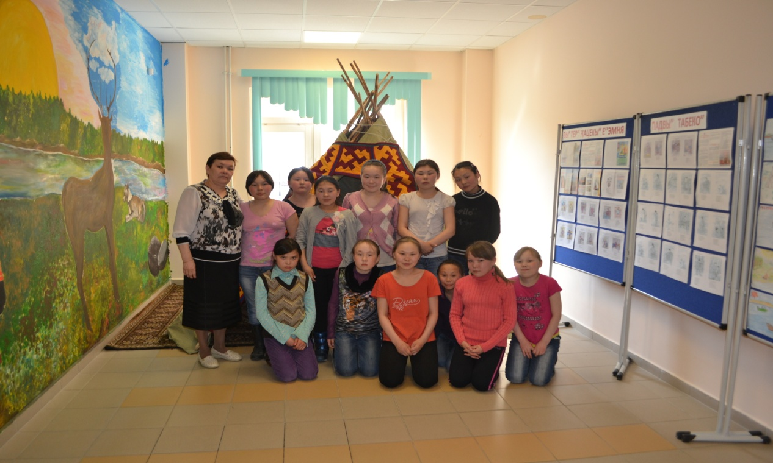
Скучаем по родным местам и чуму!

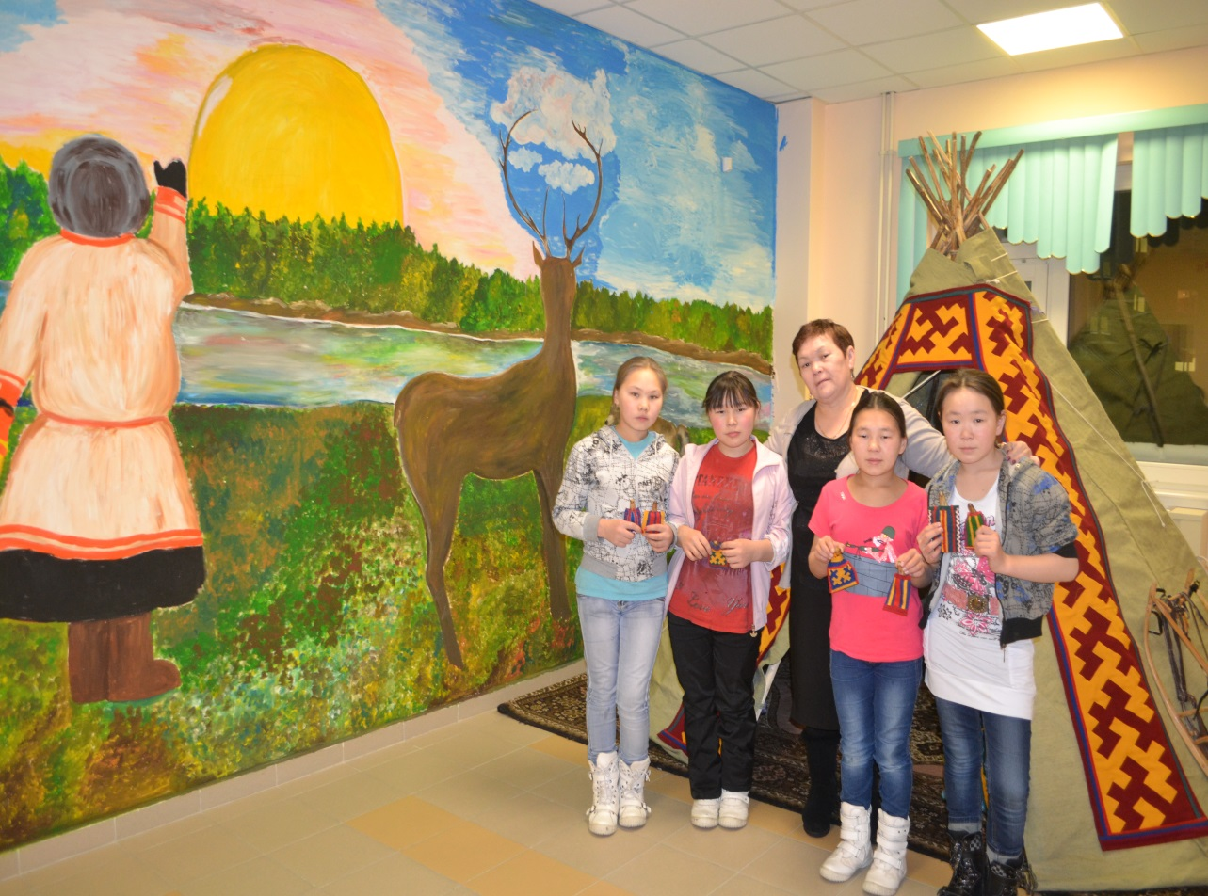

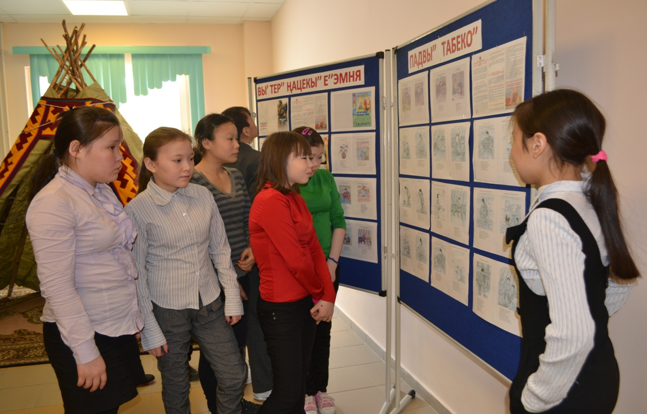

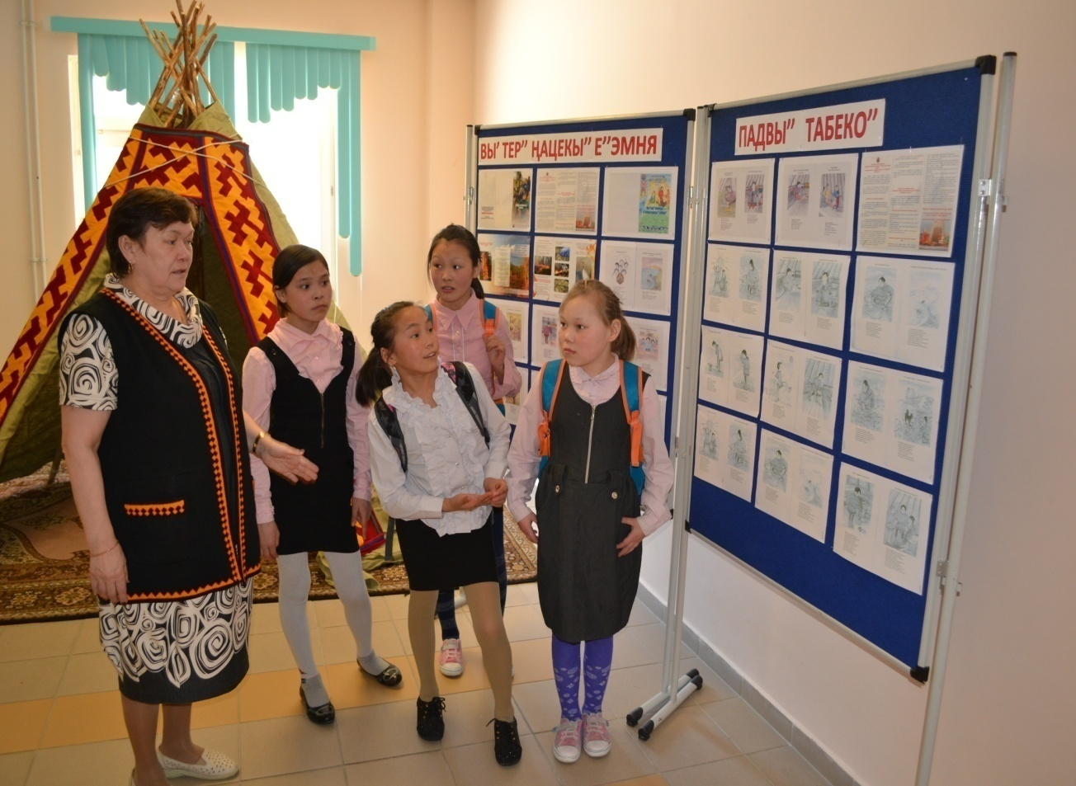
Знакомимся с правилами поведения в тундре.

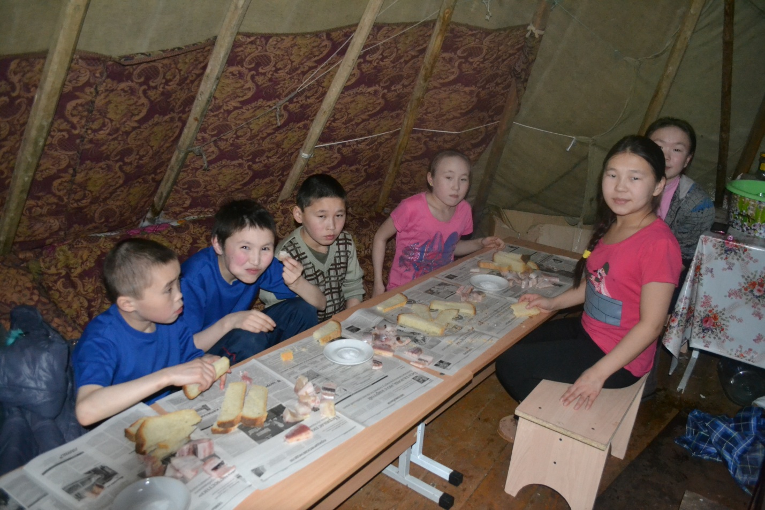
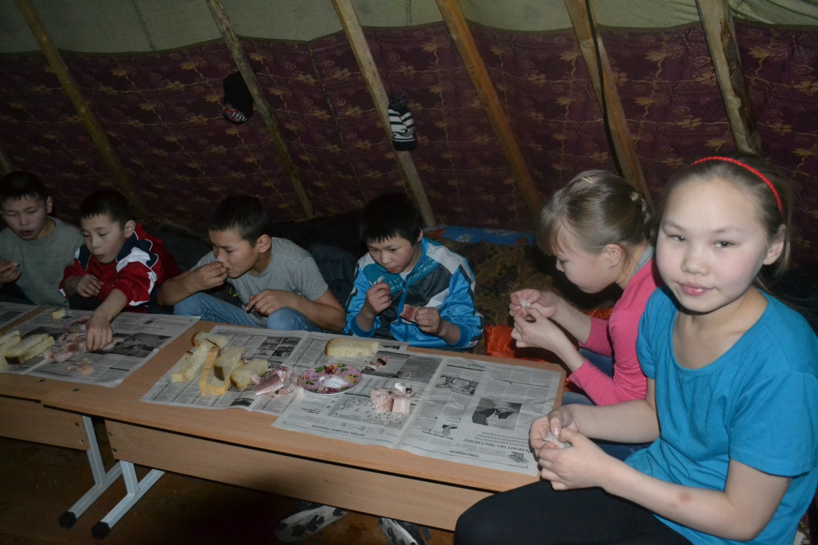
Мальчики с кружка «Миртяко» и девочки из группы по внеурочной деятельности дружно пьют чай со строганиной в чуме
